Элементы вертикального озеленения ТЕРРИТОРИИ ВНИИВИВИ ИМ. Я.И. ПОТАПЕНКО

О.В. Щербакова, студент,
И. В. Воскобойникова, канд. с.-х.наук
ФГБОУ ВПО «Новочеркасская государственная мелиоративная академия», г. Новочеркасск
E-mail: sherbakova_o.v@mail.ru

Система озеленения современных городов должна быть максимально разнообразной по составу в целях выполнения эстетических, санитарно-гигиенических, социально-экономических и других функций. В практике озеленения населенных пунктов недостаточно внимания уделяется лианам. Обоснование использования элементов вертикального озеленения позволит повысить эстетическую и рекреационную привлекательность мест отдыха и расширить ассортимент зеленого строительства.

Ключевые слова: система озеленения, вертикальное озеленение, компонент системы, лианы, акцент участка, эстетическое состояние, санитарно-гигиеническое, эстетическое и хозяйственное значение, ассортимент растений.

Современные города имеют экстенсивный тип развития, обусловленный социально-экономическими причинами. Как следствие, снижается обеспеченность населения зелеными насаждениями. Для компенсации постоянно ухудшающихся условий в населенных пунктах необходимо, чтобы система озеленения была максимально разнообразной по своему составу и выполняла санитарно-защитные функции. Одним из компонентов этой системы является вертикальное озеленение, роль которого в настоящее время оценена недостаточно. Обоснованное применение лиан в комплексе с традиционными видами насаждений позволит улучшить качественные показатели среды в населенных пунктах. [3]
Выращивание лиан на территории института виноградарства играет важную эстетическую и рекреационную роль. Всероссийский НИИ виноградарства и виноделия им. Я. И. Потапенко является ведущим научно-исследовательским центром виноградовинодельческой отрасли России. [1] Институт создан с целью всестороннего развития фундаментальных и приоритетных прикладных научных исследований, опытно-конструкторских работ, инновационной деятельности, внедрения достижений науки и передового опыта, направленных на ускорение научно-технического прогресса, устойчивого развития виноградарства и виноделия в Российской Федерации. [2]
Большая часть территории института отведена под зелёные насаждения. Выращивание декоративных растений на различных опорах, стенах, перголах удивительно красиво. С помощью вертикального озеленения можно замаскировать невзрачный сарай или другие хозяйственные постройки, придать живописность глухому забору. Ярким акцентом участка являются пергола (рисунок 1) и беседка (рисунок 2), которые по проекту озеленялись виноградом девичим пятилисточковым (Parthenocissus tricuspidаta).
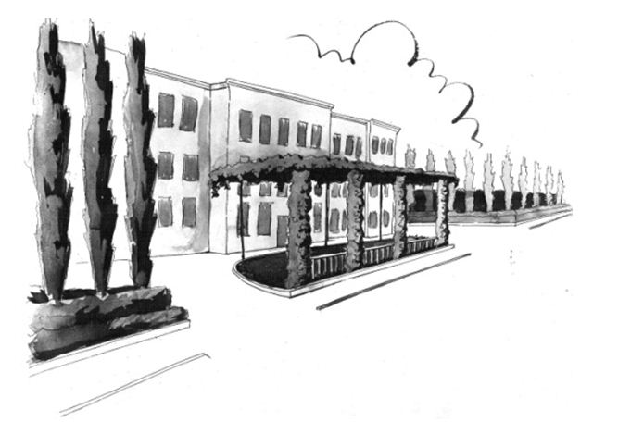
Рисунок 1 – Эскиз перголы на территории НИИ виноградарства и виноделия

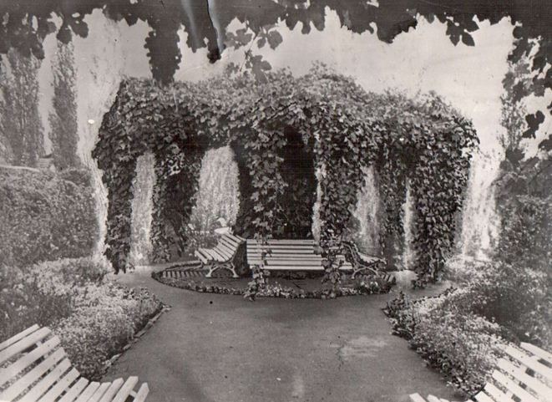
Рисунок 2 – Беседка на территории НИИ виноградарства и виноделия озеленённая виноградом девичим пятилисточковым

Виноград девичий пятилисточковый – неприхотливая и сильная лиана, вырастает до 15-20 метров высотой, давая прирост 1-2 метра в год. Листья зелёные и сложно-пальчатые. Каждый лист состоит из 5 маленьких листочков длиной 2-4 см и остроконечной верхушкой. Тянется вверх «цепляясь» усиками и придерживаются за стены присосками. После непримечательного цветения образуются плоды диаметром 6-8 мм, тёмно-сине-чёрного цвета и с легким сизым налётом, могут иметь до 4 семян. Созревают в сентябре – октябре. К загрязнению воздуха очень устойчив. Является абсолютно морозостойким видом. Относится к быстрорастущим.
Эстетическое состояние этих построек и самих растений желает лучшего. Это связано с рядом факторов:
- Институт находится на пересечении двух автодорог, пыль и газ негативно сказываются на зелёных насаждениях;
- Должный уход за растениями не ведётся;
- Участок является открытым для пешеходов и не охраняется в ночное время суток;
- Господствующий ветер восточного направления отрицательно влияет на растительность;
- Недостаточное финансирование.
Учитывая все эти особенности, необходимо подобрать растительность для вертикального озеленения. Крайние колонны перголы (рисунок 1) планируется озеленить виноградом Вичи (Parthenocissus tricuspidata “Veitchii”). Этот вид с ярко-красными листьями в течении всего сезона, что придаёт декоративность. Имеет ветвистые и короткие усики с присосками. Плоды в диаметре до 8 мм, сине-черные с восковым налетом и созревают в сентябре-октябре. Растет медленнее, чем пятилисточковый, совсем не требователен к почве, растет, как на солнце, так и в тени, растение стойкое к морозу и засухе, абсолютно устойчивое перед городским климатом, который характеризируется загрязненным воздухом, данный сорт винограда долговечен. Лучшим местом для высадки декоративного винограда являются стены, пергола, заборы, беседки и любые другие опоры. Очень часто дикий виноград используют для покрытия стен промышленных зданий.
Центральные две колонны украсит клематис (Clematis). Он радует многоцветным и продолжительным цветением с июля по сентябрь, отличается хорошей зимостойкостью, неприхотливостью и долговечностью. Чрезвычайно разнообразна окраска изящных крупных цветков клематиса диаметром до 20-13 см. Они могут быть фиолетовыми, розовыми, малиновыми, голубыми. В нашем случае подбирается вьющийся сорт, который цепляется за различные опоры и достигает высоты нескольких метров. Применяется для вертикального озеленения участков – декорирования стен, заборов, беседок, террас. [4]
Территория института сильно захламлена, ограждения требуют ремонта и замены (рисунок 3), чтобы сэкономить денежные средства необходимо скрыть забор кампсисом укореняющимся (Campsis radicans). Это крупная деревянистая листопадная быстрорастущая лиана семейства бигнониевых, отличающаяся декоративностью непарноперистых листьев и ярким красивым цветением. Лиана образует воздушные корни-присоски, цепляющиеся за опору, и может взбираться на высоту до 15 м. Этот теплолюбивый вид довольно морозостоек и даже способен выдерживать кратковременные морозы до –20 градусов. Кампсис очень декоративен. У нас это растение используют для вертикального озеленения заборов и фасадов домов. Как и большинство лиан, кампсис терпим к обрезке, поэтому при желании этому растению можно придать самую разнообразную форму. Красивый, сложный лист кампсиса состоит из 9-13 листочков. Основную декоративность этой лиане придают крупные цветки трубчато-воронковидной формы, собранные в соцветия на концах побегов. В зависимости от сорта, цветки кампсиса бывают оранжевые, розовые, красно-золотистые, малиновые. Чаще всего встречаются оранжевые. Первые цветки начинают распускаться в середине июня; цветёт кампсис до сентября.
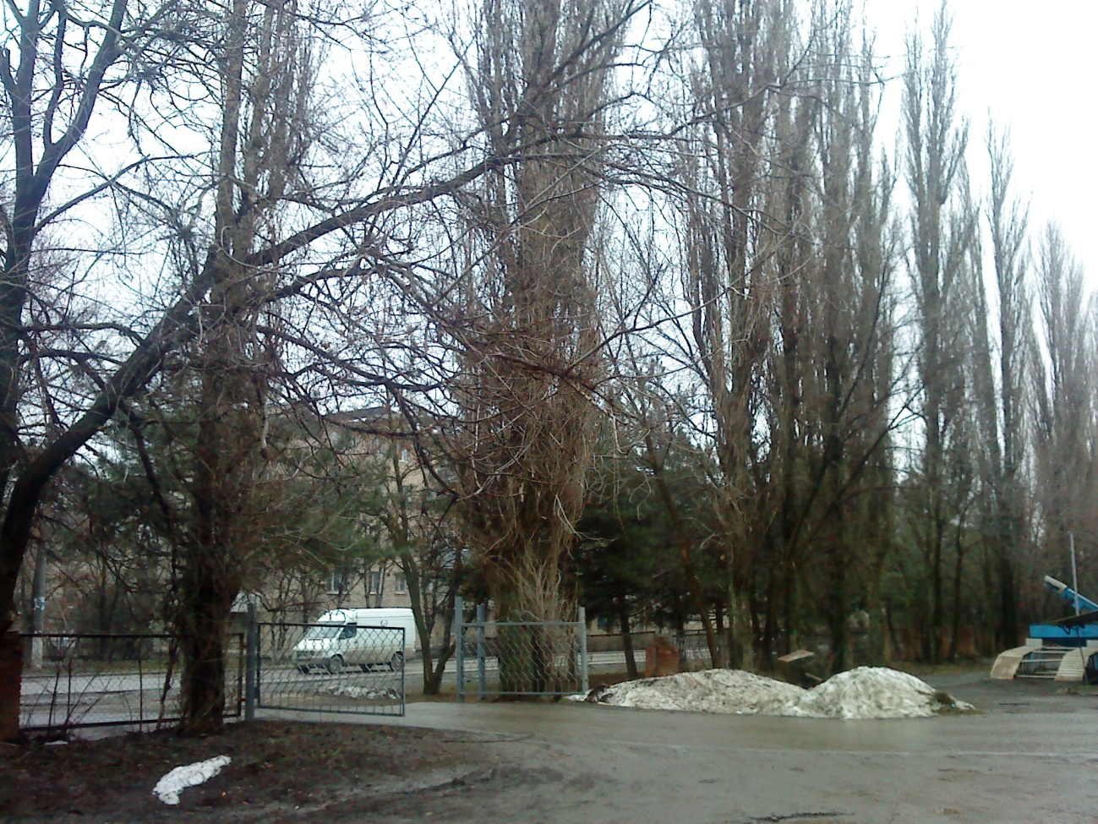
Рисунок 3 – Вход в институт со стороны пер. Магнитного

Рекомендуется больше использовать кампсис для вертикального озеленения. Он не требует специальных опор для поднятия вверх: взбирается на 10—15 м с помощью небольших воздушных корней, присасывающихся к любой опоре. Используется для вертикального озеленения стен, оград, беседок, веранд, балконов, а также очень хорош на специальных фигурных подпорах (пирамида, шар) на газонах, в штамбовой форме (при специальной обрезке). У нас кампсис растёт очень хорошо и не требует особого ухода. Важные достоинства кампсиса - устойчивость к городским условиям, дымо- и газостойкость. [4]
Выбранные лианы имеют важное эстетическое, хозяйственно-экономическое и санитарно-гигиеническое значение, но до настоящего времени им не уделялось достаточного внимания в практике озеленения населенных пунктов. В зелёных насаждениях они практически отсутствуют, крайне ограничен их ассортимент, нет оценки санитарно-гигиенических свойств. Обоснованное использование элементов вертикального озеленения позволит повысить эстетическую и рекреационную привлекательность территорий, улучшить качественные показатели среды.

Список литературы
1. Виноград и вино России специальный выпуск Москва 1996 г.
2. Служение науке о винограде и вине (к 75-летию ГНУ ВНИИВиВ им. Я. И. Потапенко)/ГНУ Всер. НИИ виноградарства и виноделия им. Я. И. Потапенко Россельхозакадемии. – Новочеркасск: Изд-во ГНУ ВНИИВиВ им. Я. И. Потапенко, 2011.
3. Л.М. Родионова, И. А. Богуш, Г. Н. Данилова, Э. И. Ткачук Экология Новочеркасска. Проблемы, пути решения, - Ростов н/Д: Издательство СКНЦВШ, 2001.
4. Дендрология : учеб. пособие для студ. высш. учеб. заведений/ В.Ф. Абаимов .-3-е изд., перераб .-М .:Издательский центр «Академия»,2009.

